GOVERNO DO ESTADO DE RONDÔNIA GOVERNADORIA

DECRETO NS 4038 DE 21
DE DEZEMBRO
DE

Exclui servidores de anexos dos Decretos n⁹s. 3741 de 12.05.88, 3755 de 14.06.88, 3784 de 14.06.88, 3937, 3938 e 3939 de 24.10.88.
O GOVERNADOR DO ESTADO DE RONDÔNIA, no uso
das atribuições que lhe são conferidas pelo artigo 70,inciso III,
da Constituição Estadual e,
Considerando que, em Decretos de nomeação
alguns servidores foram incluídos em categorias funcionais para as
quais não dispunham da indispensável ou devida escolaridade;
Considerando, também, que a Administração publica, pode rever seus atos, desde que neles constate alguma irregularidade;

DECRETA:

Art. 1- - Ficam excluídos dos anexos dos decretos n. 3937,3938 e 3939, 12.05.88, 3755, de 14.06.88, 3784, 14.06.88, , de 24.10.88, os servidores relacionados ao presente Decreto.

GOVERNO DO ESTADO DE RONDÔNIA
GOVERNADORIA
^

Art. 2^{S} - Este Decreto entra em vigor na data de sua publicação, revogadas as disposições em contrário.

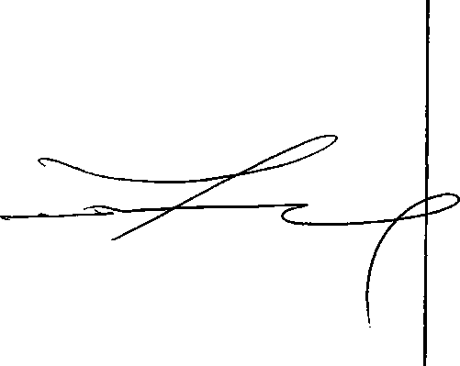
Palácio do Governo do Estado de Rondônia, em 21 de dezembro de 1988, 100^{s} da República.
JERONIMO GARÇIA DE SANTANA Governador

JANILENE VASCONCELOS DE MELO Secretária de Estado da Administração

